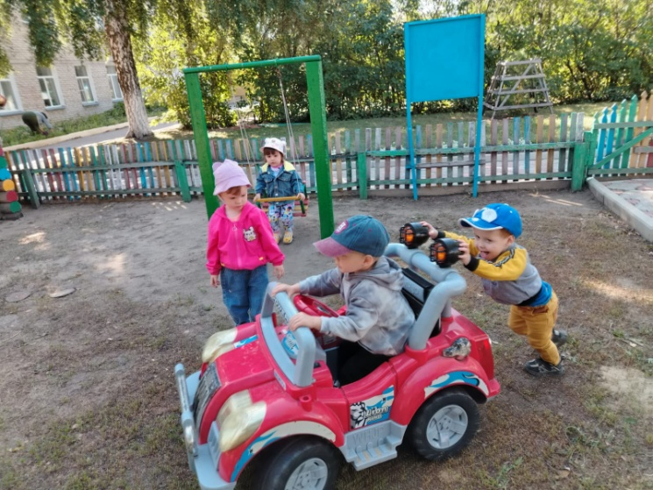
ЛЕТО КРАСНОЕ – для здоровья время прекрасное!

Чтоб здоровье раздобыть,
Не надо далеко ходить.
Нужно нам самим стараться,
И всё будет получаться.

Лето - самое благоприятное время для сохранения и укрепления здоровья детей, создания условий для их полноценного всестороннего, психического и физического развития. Летнюю работу с детьми в детском саду принято называть оздоровительной. Она направлена на укрепление здоровья детей. С целью организации физкультурно-оздоровительной работы в летний период группа перешла на режим дня в соответствии с теплым периодом года.
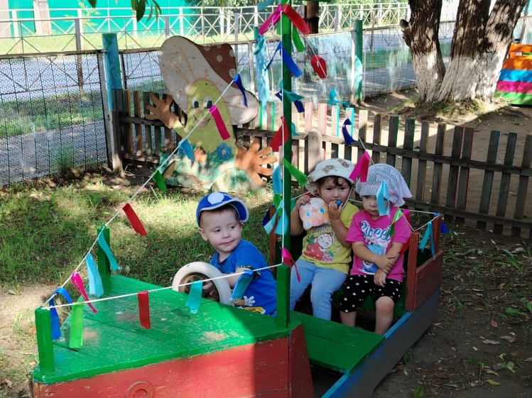
Ребята первой младшей группе "Клубочки" больше находятся на воздухе, играют, закаляться, в полной мере наслаждаются его дарами: свежим воздухом, солнечными лучами и теплой нежной водой. С наступлением жаркого периода во избежание перегрева воспитанники находятся на прогулке только в головных уборах, пребывание дошкольников под прямыми лучами солнца чередуются с играми в тени.
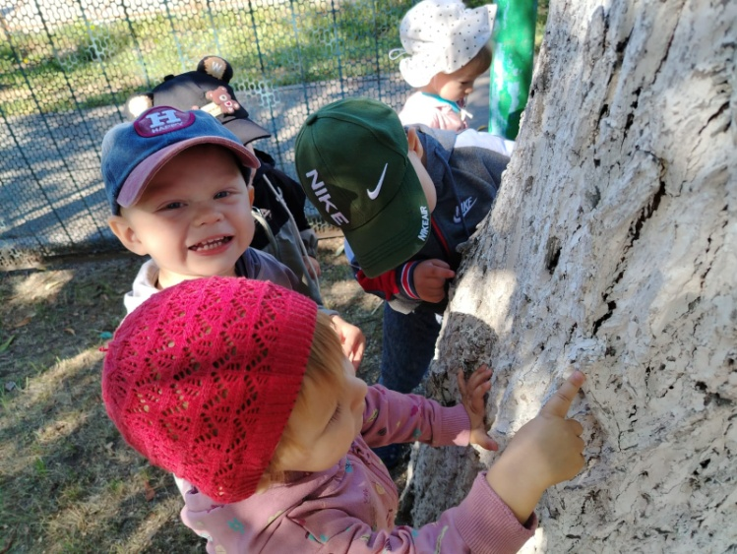
Основную часть времени дети проводят на свежем воздухе, игровая деятельность и другие мероприятия организовываются на свежем воздухе. Дети с воспитателями с большим увлечением играли в подвижные, развивающие, спортивные игры. Такие игры как «Прокати мяч», «Прыгни в обруч», «Поездка на машине», «Волшебный кораблик», «Едем на машине». Во время игр дети свободно двигались по всей территории участка, у них нет никаких препятствий, которые могли создать травматизм и заболеваемость.
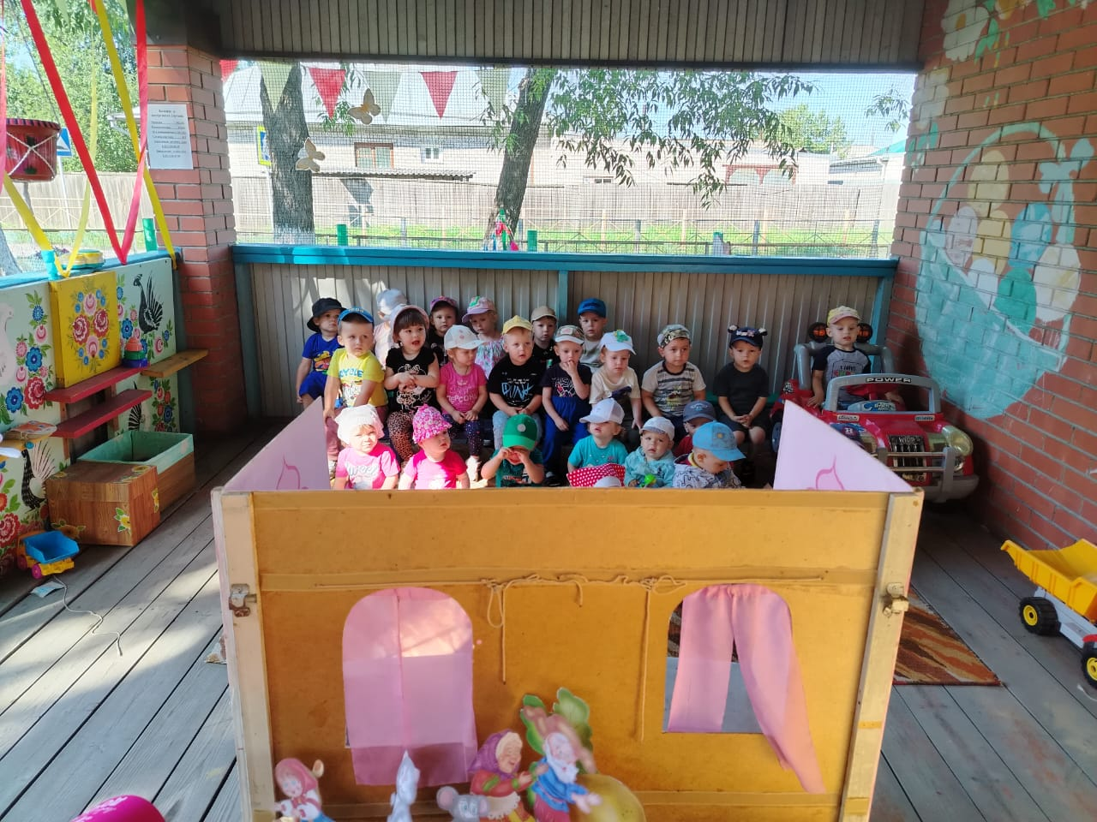
Летом природа предоставляет богатые возможности для развития познавательных способностей дошкольников. Дети соприкасаются с природой, познают мир, получают яркие впечатления. Малыши с любопытством и интересом наблюдали за насекомыми участка. Для воспитанников были организованы и показаны сказки «Репка», «Колобок», «Теремок». Дети с большим воодушевлением слушали сказки показанные старшими детьми. Также дошколята с интересом включались в игры с песком и с удовольствием играли в песочнице, экспериментировали с песком, с целью выявления свойства песка (сухой, сырой). Также проводилась работа по изобразительной деятельности, рисовали карандашами и мелками.
Лето - прекрасная пора. Воспитанники группы "Клубочки" проводят лето в детском саду с пользой!

